manus award 2023: igus sucht erneut innovative Kunststoffgleitlager-Anwendungen
igus schreibt zum elften Mal den manus award für die kreativsten, wirtschaftlichsten und nachhaltigsten Einsätze von Polymer-Gleitlagern aus
Köln, 5. Oktober 2022 – Ab sofort nimmt igus Einreichungen für den manus award 2023 entgegen, den der Kunststoff-Spezialist seit 20 Jahren alle zwei Jahre initiiert. Der Preis zeichnet die kreativsten, wirtschaftlichsten und nachhaltigsten Einsätze von Kunststoff-Gleitlagern in industriellen Anwendungen aus. 2021 kam es mit 582 Einreichungen aus 41 Ländern zu einem Teilnehmerrekord. Die Gewinner des goldenen, silbernen, bronzenen und grünen manus awards erhalten ein Preisgeld von bis zu 5.000 Euro.

Egal, ob Müllwagen, Verpackungsmaschine oder Flugzeugsitz: Ingenieure setzen immer häufiger auf Gleitlager aus Hochleitungskunststoffen. Die Vorteile liegen auf der Hand: Polymerlager sind leichter als Metalllager, verbessern die Energieeffizienz, benötigen dank inkorporierter Festschmierstoffe keine zusätzlichen Schmiermittel und schonen so auch die Umwelt. „Wir sind immer wieder überrascht, in welchen Anwendungen unsere Polymerlager mittlerweile branchenübergreifend zum Einsatz kommen“, sagt Tobias Vogel, Geschäftsführer Gleitlager & Lineartechnik bei igus. „Um diese erfreuliche Entwicklung zu fördern und innovative Ingenieure zu honorieren, zeichnen wir die innovativsten Einsätze von Polymer-Gleitlagern in industriellen Anwendungen mit dem manus award 2023 aus.“ Anwender können sich ab sofort für den manus award 2023 bewerben. Bis zum 10. Februar 2023 nimmt igus Beiträge entgegen. Dabei ist von der Serienanwendung bis zum Einzelstück alles möglich. Einzige Voraussetzung: Es muss zumindest ein gebauter Prototyp existieren. Eine Expertenjury aus Wissenschaft, Industrie und Fachmedien vergibt anschließend vier Preise, die mit bis zu 5.000 Euro dotiert sind: den goldenen, silbernen und bronzenen manus award sowie den grünen manus award für die nachhaltigste Anwendung. Die Gewinner erhalten ihre Auszeichnung auf der Hannover Messe 2023.

manus award erfreut sich steigender Beliebtheit
igus veranstaltet den manus award bereits seit 20 Jahren und zum mittlerweile elften Mal. Über 3.000 Bewerber aus der ganzen Welt haben in den letzten Jahren am Wettbewerb teilgenommen. Mit 582 Einreichungen aus 41 Ländern kam es 2021 zum 10. Geburtstag des awards zu einem Teilnehmerrekord. Den goldenen manus gewann die Firma Kässbohrer Geländefahrzeug AG. Der Fahrzeugbauer verabschiedete sich in den vier Pendelachsen des Kettenfahrzeugs PowerBully von schmutzanfälligen und wartungsintensiven Gleitlagern aus Metall und setzte stattdessen auf Polymer-Gleitlagerbuchsen vom Typ iglidur TX1. igus hatte für diese Anwendung die Polymerbuchsen in nie dagewesenen Dimensionen hergestellt und getestet. Den grünen manus gewann Finbin. Die finnische Firma hat eine Mülltonne entwickelt, die mithilfe von Solarenergie Abfall verdichtet. In Luke, Pedal und Übertragungsgestänge der Tonne kommen schmutzresistente und schmiermittelfreie Gleitlager aus dem tribologisch optimierten Kunststoff iglidur G zum Einsatz.

Teilnahmebedingungen, Teilnehmeranwendungen und einen Überblick über bisherige Gewinner finden sich unter https://www.igus.de/info/manus-award

ÜBER IGUS:

Die igus GmbH entwickelt und produziert motion plastics. Diese schmierfreien Hochleistungskunststoffe verbessern die Technik und senken Kosten überall dort, wo sich etwas bewegt. Bei Energiezuführungen, hochflexiblen Kabeln, Gleit- und Linearlagern sowie der Gewindetechnik aus Tribopolymeren führt igus weltweit die Märkte an. Das Familienunternehmen mit Sitz in Köln ist in 31 Ländern vertreten und beschäftigt weltweit über 4.500 Mitarbeiter. 2021 erwirtschaftete igus einen Umsatz von 961 Millionen Euro. Die Forschung in den größten Testlabors der Branche produziert laufend Innovationen und mehr Sicherheit für die Anwender. 234.000 Artikel sind ab Lager lieferbar und die Lebensdauer ist online berechenbar. In den letzten Jahren expandierte das Unternehmen auch durch interne Start-ups, zum Beispiel für Kugellager, Robotergetriebe, 3D-Druck, die Plattform RBTX für Lean Robotics und intelligente „smart plastics“ für die Industrie 4.0. Zu den wichtigsten Umweltinvestitionen zählen das „chainge“ Programm – das Recycling von gebrauchten e-ketten – und die Beteiligung an einer Firma, die aus Plastikmüll wieder Öl gewinnt.

Bildunterschrift:

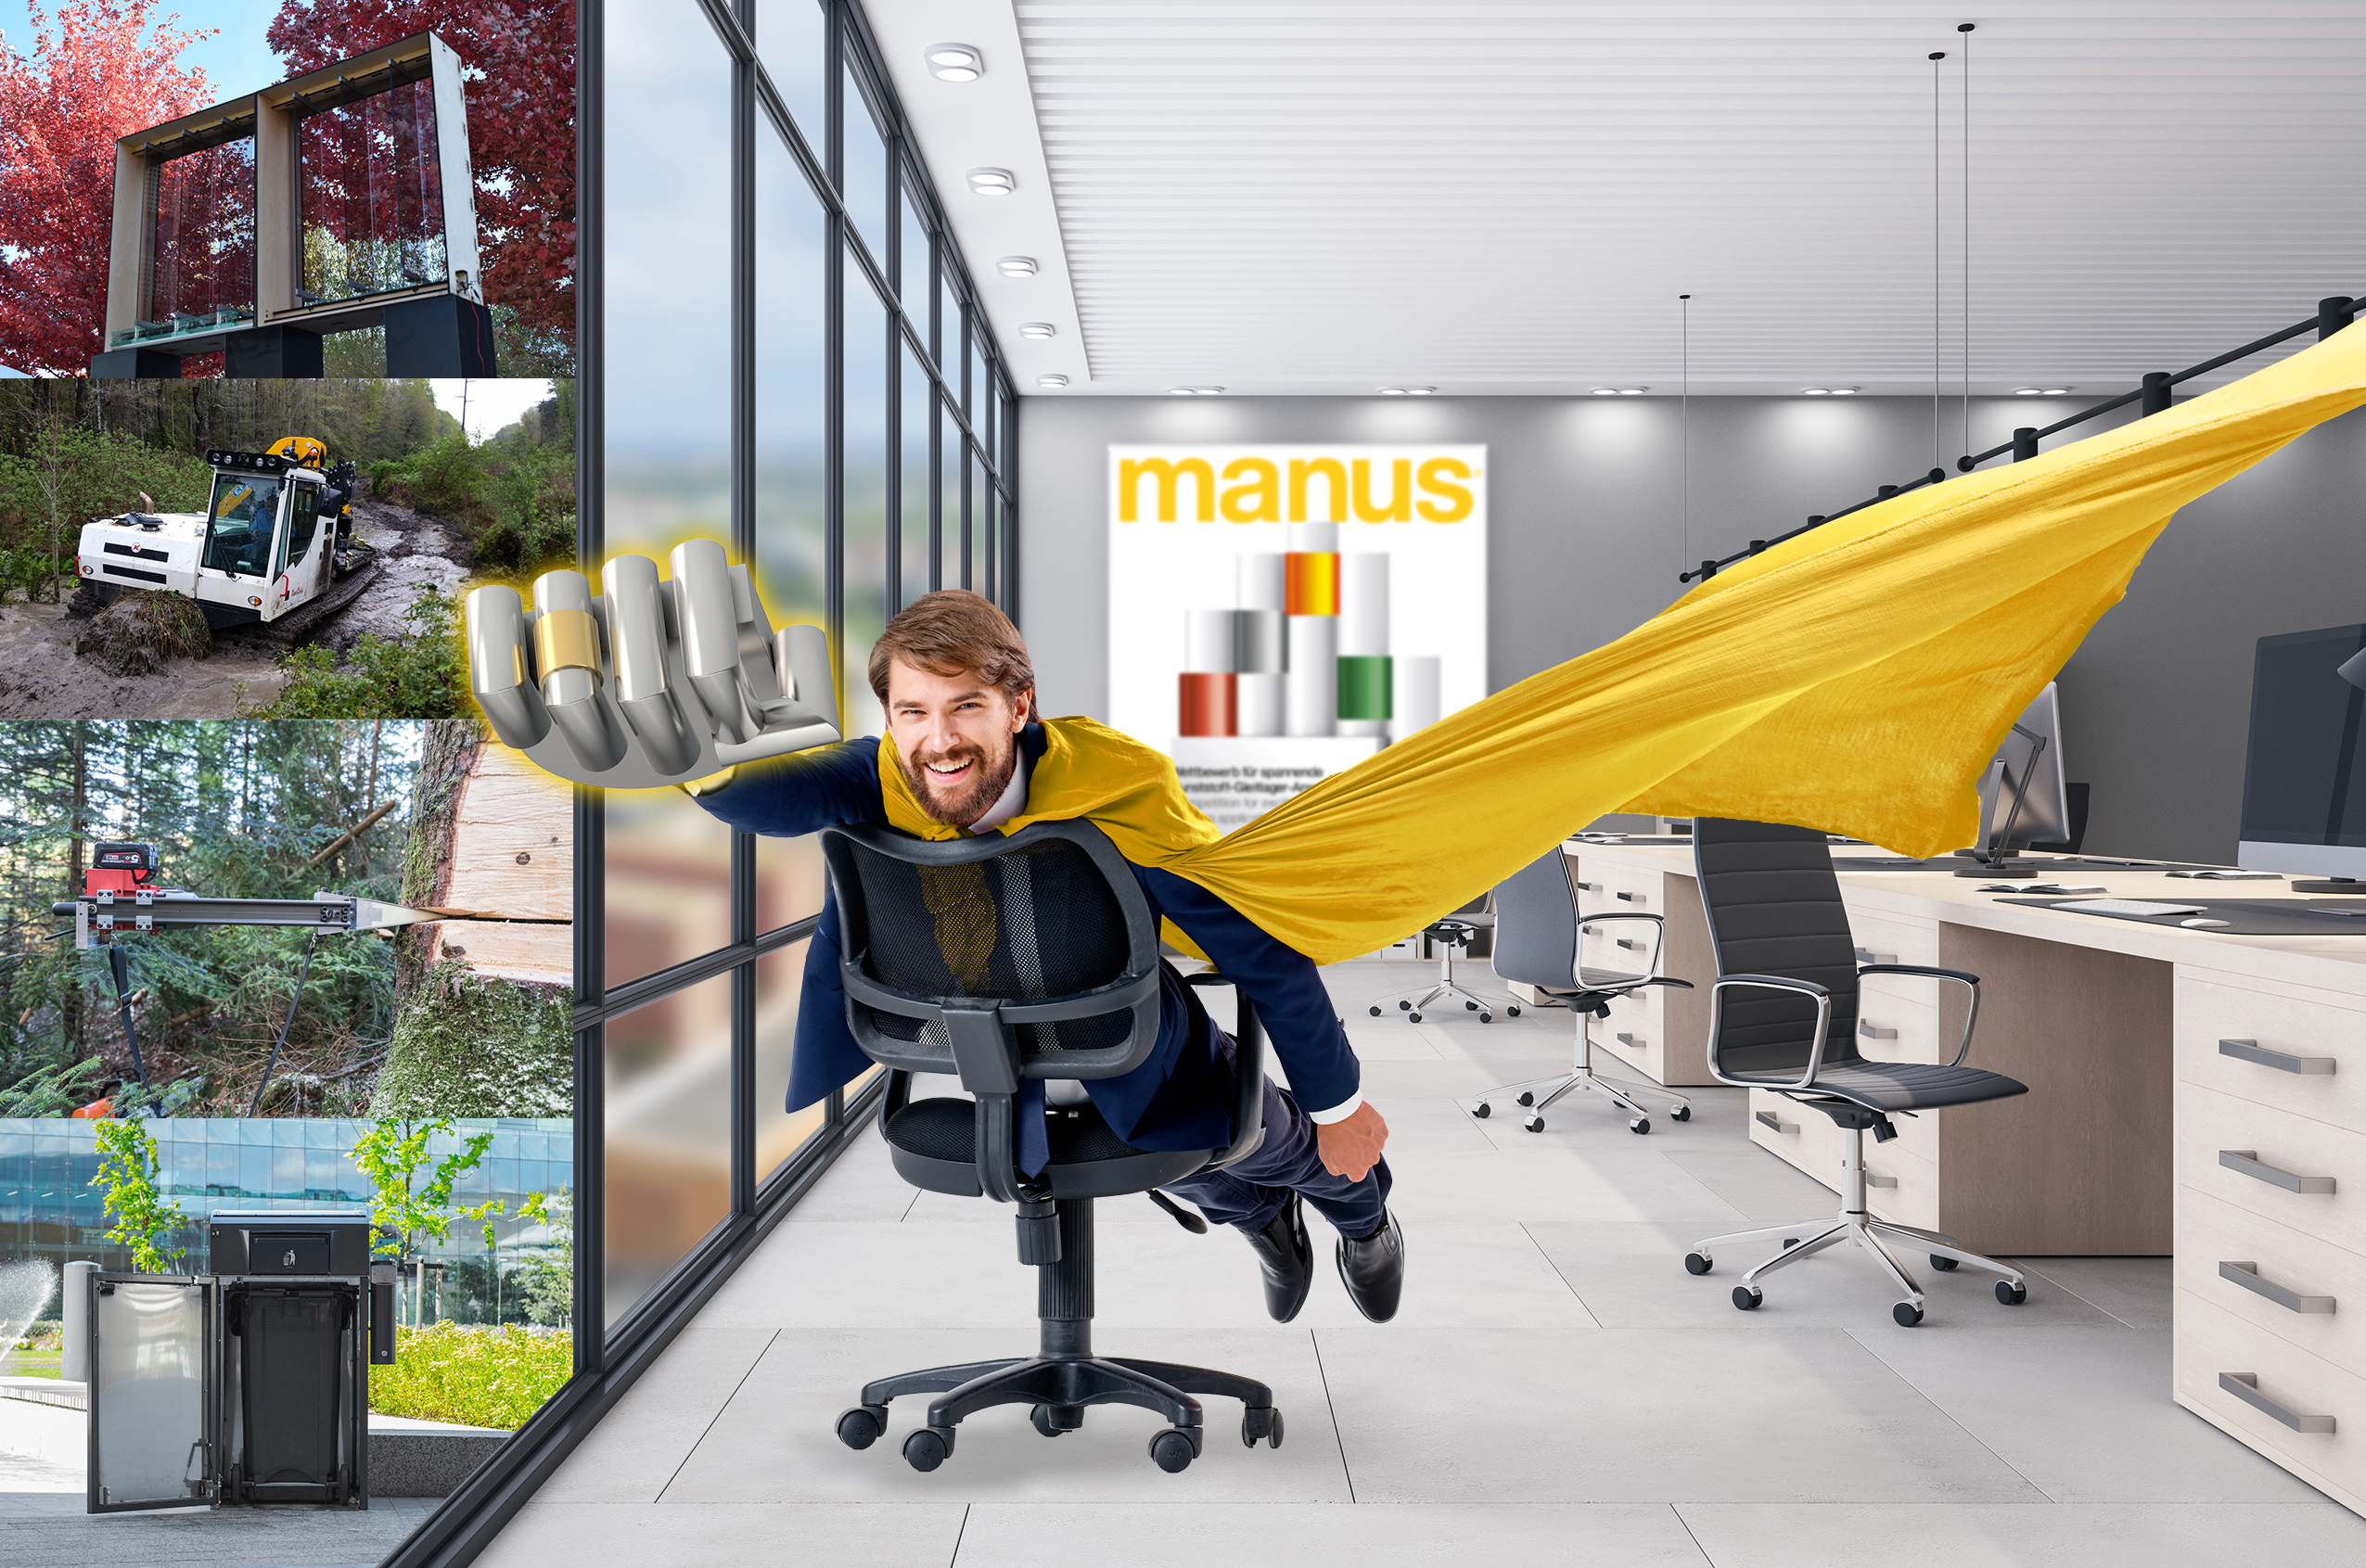
Bild PM5722-1
Der manus award geht in die nächste Runde: Ob Müllwagen, Verpackungsmaschine oder Flugzeugsitz – igus sucht erneut die innovativsten Anwendungen von schmier- und wartungsfreien igus Polymer-Gleitlagern. (Quelle: igus GmbH)

PRESSEKONTAKTE:  Oliver Cyrus  Leiter Presse & Werbung  igus® GmbH  Spicher Str. 1a  51147 Köln  Tel. 0 22 03 / 96 49-459  ocyrus@igus.net  www.igus.de/presse | Selina Pappers  Managerin Presse & Werbung  igus® GmbH  Spicher Str. 1a  51147 Köln  Tel. 0 22 03 / 96 49-7276  spappers@igus.net  www.igus.de/presse

Die Begriffe "igus", “Apiro”, "chainflex", "CFRIP", "conprotect", "CTD", "drygear“, "drylin", "dry-tech", "dryspin", "easy chain", "e-chain", "e-chain systems", "e-ketten", "e-kettensysteme", "e-skin", "e-spool“, "flizz", „ibow“, „igear“, "iglidur", "igubal", „kineKIT“, "manus", "motion plastics", "pikchain", „plastics for longer life“, "readychain", "readycable", „ReBeL“, "speedigus", "triflex", "robolink" und "xiros" sind gesetzlich geschützte Marken in der Bundesrepublik Deutschland und gegebenenfalls auch international.

